密 级：内部公开
版 本 号：V1.0
发布日期：2019年6月5日
实施日期：2019年 月 日

项目立项过程

山东创德软件技术有限公司

文件更改摘要：
日期 | 版本号 | 修订说明 | 修订人 | 审核人 | 批准人
---------------------------------------------------------------------------
山东创德软件技术有限公司对本文件资料享受著作权及其它专属权利，未经书面许可，不得将该等文件资料（其全部或任何部分）披露予任何第三方，或进行修改后使用。
目 录
1. 目的/方针 5
2. 范围 5
3. 术语 5
4. 角色与职责 5
5. 入口准则 6
5.1. 外部需求触发项目立项 6
5.2. 内部需求 6
6. 输入 6
7. 流程图 6
8. 主要活动 7
8.1. 内部项目立项准备 7
8.1.1. 输入 7
8.1.2. 项目建议 7
8.1.3. 可行性分析 8
8.1.4. 输出 8
8.2. 项目立项 8
8.2.1. 输入 8
8.2.2. 信息安全准备 9
8.2.3. 准备立项资料 9
8.2.4. 立项审批 9
8.2.5. 《项目任务书》下达 10
8.2.6. 资料归档 11
8.2.7. 输出 11
8.3. 项目组组建 11
8.3.1. 输入 11
8.3.2. 组建项目组 11
8.3.3. 输出 12
9. 输出 12
10. 出口准则 12
11. 引用文档 12
12. 使用模板 13

目的/方针
通过规范公司立项流程，确保项目立项基于合理的分析、科学的决策，确保项目能够顺利实施。

公司所有项目都要进行立项管理，对项目立项信息进行分析与评审，确保项目资源的获取，保证能够科学合理的立项决策。

范围
本文件适用于公司的内部项目和外部项目的立项管理。

术语
项目管理部门指负责公司级项目管理的部门。

角色与职责
角色/部门 | 职责
专家委员会 | - 负责评审《可行性分析报告》  - 参与项目任务书的审批过程
项目负责部门 | - 负责准备立项资料，完成审批流程
公司领导 | - 负责批准项目任务书  - 提供项目所需的资源
项目管理部门 | - 负责下达项目任务书  - 负责项目信息录入信息系统  - 负责资料归档  - 负责组织评审《可行性分析报告》  - 审核项目立项资料的规范性；  - 审核项目配置库及知识库创建情况。
客户服务部 | - 负责客户信息审核、确认。
项目经理 | - 参与项目任务书的审批过程  - 负责组建项目组
项目安全负责人 | - 参与项目开发的整个过程，负责项目总体安全开发的执行，把握关键节点。  - 协调公司信息安全小组指定一名信息安全顾问，项目周期内提供安全指导、审核设计方案等工作

入口准则
项目立项工作可以来自于内部需求与外部需求触发两种情况。

外部需求触发项目立项
来自客户需求：当客户存在合作意向和业务需求，产生立项需求；

内部需求
由公司高层、研发部门或项目组根据内部需求直接提出立项申请需求；
- 市场趋势：根据公司对市场发展趋势的分析、对市场新需求的调研和评估，而产生的立项建议；
- 根据公司产品线的定位与发展需求，提出的立项建议；
- 在公司已有的成熟产品或可复用模块技术基础上，根据业务需要新增独立模块的立项建议；
- 基于公司技术路线和技术框架上的中间件模块开发的立项建议。

输入
- 内部需求
- 《产品可行性分析报告》
- （适用于外部项目）合同签订且确定开工日期的项目
- （适用于外部项目）合同未签订但是已经投入超过30人天工作量的项目

流程图
立项管理流程分“项目立项阶段”和“组建项目组阶段”，如图所示：
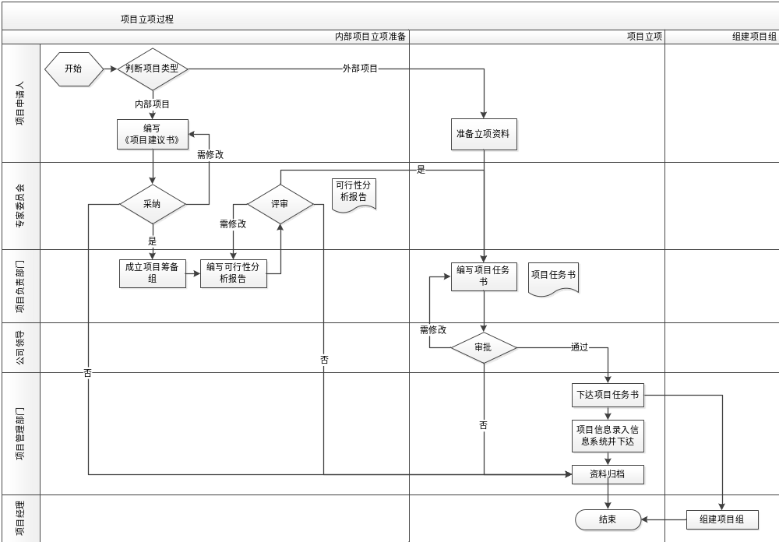图1：项目立项过程示意图

主要活动
除内部项目外，其它项目从本章节8.2开始实施。

内部项目立项准备

输入
- 《项目建议书》
- 《产品可行性分析报告》

项目建议
项目申请人提出项目建议，并编写《项目建议书》提交到专家委员会。
专家委员会接收到《项目建议书》后，组织评审项目建议，根据项目情况，采取以下措施之一：
- 需修改项目建议，将需要修改的内容回复给项目申请人，完善后再次组织评审；
- 不采纳立项建议，将建议书备档保管，并回复申请人；
- 采纳立项建议，进入8.1.3可行性分析；
专家委员会将受理意见直接体现于《项目建议书》并反馈给建议人。
针对产品研发项目，项目建议环节可裁剪。将《产品可行性分析报告》作为可行性分析的输入。

可行性分析
项目负责部门与项目申请人共同成立项目筹备组，由筹备组负责编制《可行性分析报告》。产品研发项目由筹备组负责人和产品经理一起组织可行性分析，并编写《可行性分析报告》。内部研发项目由筹备组负责人组织可行性分析，并编写《可行性分析报告》。编写完成后，筹备组负责人参见《评审过程》8.2.1会议评审组织可行性分析技术评审会议。评审组成员包括但不限于专家委员会评审小组、项目管理部门、QA、事业部领导、公司分管领导。

输出
《可行性分析报告》

项目立项

输入
- 内部项目需求
- 《可行性分析报告》
- （适用于外部项目）合同签订且确定开工日期的项目
- （适用于外部项目）合同未签订但是已经投入超过30人天工作量的项目
- （适用于外部项目）中标通知

信息安全准备
1、业务部门应组织对系统业务类型、涉及公司商业秘密情况、应用或服务范围、系统结构等基本情况进行全面分析，并按照国家电网下发的《信息安全等级保护管理办法》和《信息系统安全等级保护定级指南》的要求组织开展等级保护定级工作。
2、定级过程需要对项目进行全方位分析。
3、初步完成系统定级后，应组织安全专家对等保定级情况进行评审。
4、《信息系统安全等级保护定级报告》作为研发项目立项的附件放在项目任务书中。

准备立项资料
项目类型 | 需提供的资料
外部项目 | - 项目预算表  - 项目任务书  - 技术协议或技术方案  - 中标通知书（根据项目情况可选）  - 合同（根据项目情况可选）
内部项目 | - 项目预算表  - 项目任务书  - 可行性分析报告

立项审批
项目在达到8.2.1项目立项输入条件20个工作日，完成项目立项审批工作。项目负责部门准备齐立项资料后，完成立项签字审批流程。顺序如下：
序号 | 审批人员 | 审批内容
01 | 项目经理 | - 确定项目的目标与范围、项目的周期、预算以及资源投入是否能保证项目顺利完成；  - 承诺项目的交付物是否能够在项目周期内按照要求提交。  - 确认项目是否有软件著作权转移、专利申请或论文编写工作。
02 | 部门配置管理员 | - 配置库初始化；  - 配置库信息备案；  - 知识库空间创建。
03 | 项目管理部门 | - 审核项目立项资料的规范性；  - 审核项目配置库与知识库创建情况。
04 | 客户服务部 | - 审核项目客户信息完整、准确。
05 | 二级部门经理及以上部门管理人员 | - 承诺在项目周期内的人力资源投入；  - 审核项目的技术协议；  - 从事业部的角度确认项目归属组合；  - 提出项目的风险点以及建议的规避措施；  - 确定客户对本项目关注点及优先级；  - 审核项目立项资料内容；  - 确定项目难度系数。
06 | 专家委员会 | - 提出项目的风险点以及建议的规避措施；  - 从公司角度评估项目是否需要立项；  - 审核项目的计划工期、项目人员配备是否满足公司要求；  - 审核项目预算表是否经过事业部和公司领导的批准；  - 部门资源不足时，负责协调资源。
07 | 公司分管领导 | 依据事业部经理、专家委员会的审核意见，批准项目立项。

《项目任务书》下达
项目管理部门接收到完成审批流程的《项目任务书》后，分配项目编号。编号规则如下：
命名规则： | XM+年份+流水号；
举例： | XM2015001
说明： | XM（项目）2015（2015年）001（流水号第一个），2015年第一号项目。
项目管理部门分配完项目编号后，将项目任务书下达给项目经理。项目经理通知项目干系人项目已经立项。

资料归档
项目管理部门将提交的项目立项资料归档管理。

输出
《项目任务书》及其附件

项目组组建

输入
《项目任务书》及其附件

组建项目组
项目任务书下达之后，项目经理根据立项结果组建项目组并且组内宣布《项目任务书》。项目经理协助项目组获取资源与费用，进行项目策划，并按公司的相关规定实施项目。
项目经理负责召开项目启动会议，会议中讨论信息安全目标，确定信息安全责任人，形成会议纪要。会后形成相应文档予以说明，文档中应将目标进行量化，明确相关人员（安全负责人、安全顾问、开发人员等）安全职责。信息安全负责人监督项目经理在项目工作计划中增加安全开发工作计划，明确工作节点以及经费落实情况。
项目启动初期，项目组会同部门信息安全组组织对项目开发人员进行信息安全培训，并进行相关考试。培训方式以公司内部培训为主，第三方培训为辅，培训需纳入开发人员的日常考核。项目经理与项目安全员一起根据开发项目的规模确定是否安排定期的安全培训。
组建项目组可参考《团队建设指南》；

输出
项目组成立
《会议纪要》

输出
- 《项目任务书》及其附件
- 《项目预算表》
- 《可行性分析报告》
- 《会议纪要》
- 《信息系统安全等级保护定级报告》

出口准则
- 《项目任务书》下达
- 《可行性分析报告》通过评审
- 项目组已成立
- 项目经理组内已宣读《项目任务书》

引用文档
- 《评审过程》
- 《项目估算规程》
- 《团队建设指南》

使用模板
- 《项目任务书》
- 《可行性分析报告》
- 《项目预算表》
- 《会议纪要》
- 《信息系统安全等级保护定级报告》

